Тема: «Післявоєнна Україна та відбудовчий процес»
Отже, звільнення території республіки від німецьких загарбників поставило на порядок денний питання про відбудову народного господарства. Україну необхідно було піднімати з руїн і попелу. Попри те, що наслідки війни для України були жахливими, на звільнених від загарбників територіях одразу ж розпочиналася відбудова народного господарства. Якими ж були перші кроки відбудови?
- Перші кроки відбудови
• Відновлення до кінця 1945 р. 44 % довоєнних потужностей машинобудівної
і 30 % легкої промисловості, уведено в дію 123 великі та 506 дрібних шахт Донбасу.
• Відновлено роботу значної частини шкіл, вузів, медичних закладів, частково житлового фонду.
• Зростання чисельності КП(б)У до 320 тис. членів.
• Відновлення 8-годинного робочого дня, відпусток, скасування понаднормової неоплачуваної праці.
• Скорочення асигнувань на оборону. Промисловість почала випускати мирну продукцію

- Адміністративно-територіальні зміни
Головним питанням життя післявоєнної України було питання про кордони, зокрема міжнародне визнання включення західних областей України до складу УРСР. Ситуація ускладнювалася:
• небажанням західних країн зміцнювати позиції СРСР;
• тиском з боку Польщі щодо відновлення кордонів держави в межах 1939 р.;
• намаганням Й. Сталіна підтримати прорадянські сили в Польщі;
• несамостійністю української дипломатії, що перебувала під контролем СРСР.
Питання про повоєнні кордони України постало ще на Тегеранській (1943) та Ялтинській (1945) конференціях глав урядів трьох держав антигітлерівської коаліції — СРСР, США, Великобританії.
Радянське керівництво наполегливо домагалося закріплення кордону за так званою «лінією Керзона». (Пригадати, що таке «лінія Керзона».) Це гарантувало об’єднання українських земель у складі УРСР і юридично закріплювало входження до України західних областей, у тому числі й тих, що перебували в її складі в 1939— 1941 рр. Але це не влаштовувало Великобританію та США.
У який же спосіб вдалося розв’язати питання про кордони?
Таким чином, після закінчення війни вперше за багато століть фактично всі українські землі увійшли до складу Української РСР. Польща, Чехословаччина, Угорщина, Румунія визнали нові політичні реалії, підтвердивши в міжнародних актах згоду змінити свої кордони на користь Радянського Союзу.
- Україна в ООН та міжнародних організаціях
Утворення Народного комісаріату закордонних справ УРСР
Дата | Подія
27 січня  1944 р. | Перший за воєнні роки пленум ЦК ВКП(б) у Москві, який  ухвалив пропозицію Ради народних комісарів СРСР щодо  розширення правсоюзних республік у сфері міжнародних  відносин
28 січня —  1 лютого  1944 р. | X сесія Верховної Ради СРСР прийняла закон про перетворення  Наркомату закордонних справ із загальносоюзного на союзно-республіканський
4 березня  1944 р. | Верховна Рада УРСР прийняла закон про утворення Народного  комісаріату закордонних справ республіки на чолі з Д.Мануїльським.  Значення:  • після тривалої перерви Україна виходить на міжнародну арену;  • стає одним із засновників і перших членів Організації Об’єднаних Націй.  Це було зумовлено:  • зростанням міжнародного впливу та авторитету України, яка витримала основний тягар ворожої окупації й зробила вагомий внесок у боротьбі проти фашистської експансії;  • необхідністю переконати усіх в СРСР і за кордоном у реальності існування української держави та її суверенітету, щоб заспокоїти громадську думку і мобілізувати сили українського народу на завершення війни та відбудову;  • необхідністю нейтралізувати підтримку з боку національно-визвольних сил, які боролися за відродження незалежної  української держави

Україна — одна із держав-засновниць ООН
Дата | Подія
6 травня  1945 р. | Участь української делегації у роботі установчої конференції  ООН у Сан-Франциско
1945 р. | Участь України у розробці та прийнятті Статуту ООН. Зокрема, Д. Мануїльський очолив комітет конференції, що мав підготувати текст преамбули (вступу) і першого розділу Статуту — «Цілі та принципи» ООН. Членами комісій ООН  з питань освіти, науки та культури стають І. Сенін, О.Палладін, В. Бондарчук, М. Петровський, П. Погребняк
29 липня —  15 жовтня  1946 р. | Участь делегації України у Паризькій мирній конференції.  Включення України до складу Економічної і Соціальної Рад
Лютий  1947 р. | Укладання мирних договорів з Італією, Румунією, Угорщиною, Болгарією та Фінляндією
1948 р. | Участь у роботі Дунайської конференції, що розглядала питання про права судноплавства на Дунаї. Українська делегація виступає проти збереження конвенції 1921 р., яка  забезпечувала привілейоване становище в цьому регіоні  недунайських держав — США, Англії та Франції
1948–  1949 рр. | Україна — непостійний член Ради Безпеки ООН
1951 р. | Перша Українська республіканська конференція прихильників миру у Києві. Україна підтримала прохання про вступ до ООН Цейлону та Лаосу
Протягом  50-х років | Українські дипломатии працюють у 16 міжнародних організаціях, підписано 60 мирних угод і конвенцій

Перемога у війні, як нам вже відомо, ставила на порядок денний розв’язання територіальних проблем. Щоб надати територіальним надбанням СРСР характеру добровільного «возз’єднання», сталінське керівництво вирішило за краще мати реальних суверенних суб’єктів — Білоруську та Українську РСР, чиї етнічні території певний час перебували у складі Польщі, Румунії, Чехословаччини. До того ж розширення прав союзних республік у сфері міжнародних відносин мало, на думку Сталіна, посилити вплив СРСР на світову політику.
У серпні 1944 р. на конференції в Думбартон-Оксі (США), де обговорювалися проекти майбутньої Організації Об’єднаних Націй, радянський Представник А. Громико вніс пропозицію вважати 15 радянських республік членами-засновницями цієї організації.
Ця пропозиція була дипломатично відхилена, і лише після наполегливого тиску і певних поступок Сталіна на Кримській конференції в лютому 1945 р. США та Англія зобов’язалися підтримати пропозицію Радянського уряду щодо прийняття Української РСР та Білоруської РСР у члени ООН. Отже, боротьба за голоси (а значить, і вплив) в ООН — одна з головних причин відновлення прав зовнішнього представництва України.

Відбудовчі процеси у господарстві республіки
Викладач. У березні 1946 р. Верховна Рада СРСР прийняла Закон «Про п’ятирічний план відбудови і розвитку народного господарства». Це був 4-й п’ятирічний план. У серпні 1946 р. Верховна Рада УРСР прийняла аналогічний закон, що передбачав:
• відбудову виробничих потужностей України;
• доведення валової продукції промисловості у 1950 р. до 113 % порівняно з 1940 р.;
• першочергове відновлення важкої промисловості, транспорту, енергетики, будівництво нових заводів;
• відбудову легкої промисловості і сільського господарства;
• відродження культурно-освітньої сфери.
Цей закон передбачав розв’язання всіх поставлених завдань винятково за рахунок власних сил і ресурсів.
«Особливості процесу відбудови в Україні».
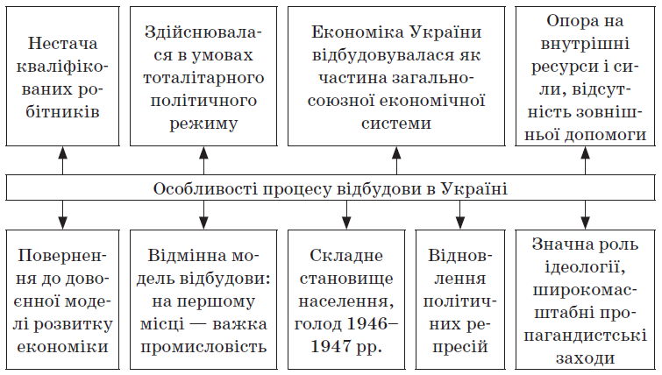

Наслідки відбудовчих процесів
• Протягом 1946–1950 pp. відбудовано зруйновані в роки війни промислові підприємства, шахти, електростанції.
• Повністю відновлено основні галузі економіки УРСР — металургія та енергетика. Переводилися на випуск мирної продукції підприємства, які випускали в роки війни військову продукцію.
• Зросли обсяги промислового виробництва. У 1950 р. обсяг промислового виробництва перевищив довоєнний рівень на 15 %.
• Створено нові галузі промисловості — радіотехнічна, приладобудування, автомобілебудування та ін.
• Побудовано нові великі заводи — Київський авіаційний, Одеський автоскладальний, Харківський підшипниковий, Запорізький трансформаторний, Львівський інструментальний та ін. Введено в експлуатацію газопровід Дашава–Київ. У Західній Україні почалося освоєння нових родовищ нафти, газу, вугілля, сірки.
• Україна відновила свою роль у промисловому потенціалі СРСР, за рівнем індустріального розвитку випередила багато країн Європи.
• У грудні 1947 р. завдяки зростанню виробництва сільськогосподарської продукції були скасовані продовольчі картки, зникла загроза голоду.
• Україна знову стала житницею і тваринницькою базою СРСР

домашнє завдання.
Основне. Дати стислу характеристику возз’єднання українських земель в повоєнні роки.
На достатньому рівні.
- Чим пояснюється «повернення до довоєнної моделі розвитку економіки» радянського керівництва ?
- Чи могла існуюча адміністративно – командна система запровадити іншу модель відбудови господарства ? (Відповіді обґрунтуйте конкретними фактами, зробіть висновки).
Творче завдання.
Напишіть твір роздум на тему: «Повоєнний розвиток України плюси та мінуси методів відбудови господарства».

